**25.04 Математика**

**Тема. Таблиця множення числа 9.**

**Мета:** ознайомити учнів із таблицею множення числа 9; формувати вміння записувати розв'язання задач двома способами, обчислювати периметр трикутника; вдосконалювати навички розв'язання прикладів і задач, використовуючи знання таблиці множення і ділення; виховувати уважність.

Хід уроку

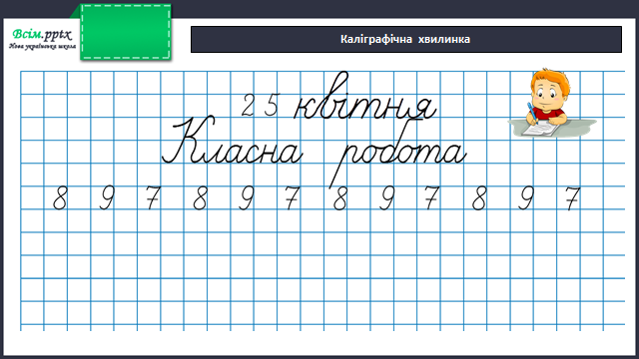

**Робота за підручником (с.125)**

**Завдання 1** (усно)

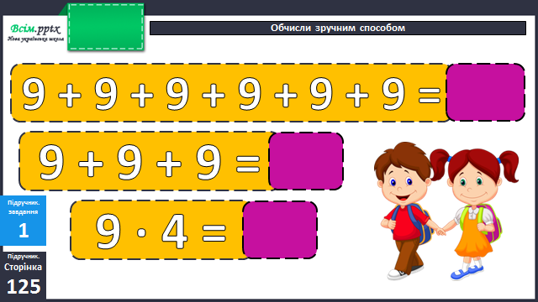

**Завдання 2** (вивчити таблицю множення на 9)

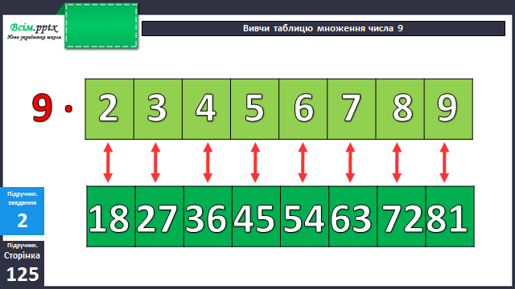

**Приклади 3** (письмово)

Пригадай порядок дій у виразах: першою дією виконується дія множення (якщо немає дужок). Якщо є дужки, перша дія виконується у дужках. Не забувай прописувати зверху проміжні дії.

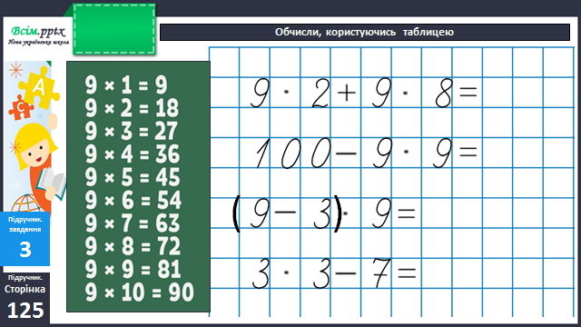

Фізкультхвилинка

<https://www.youtube.com/watch?v=8G87kg9s1HM>

**Задача 4** (письмово)

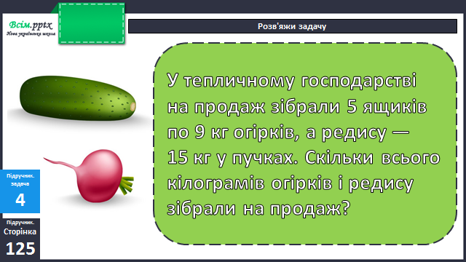

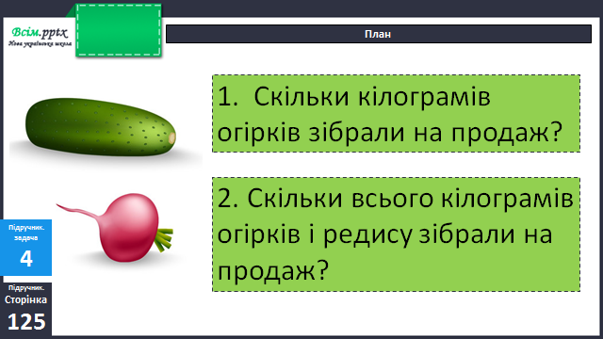

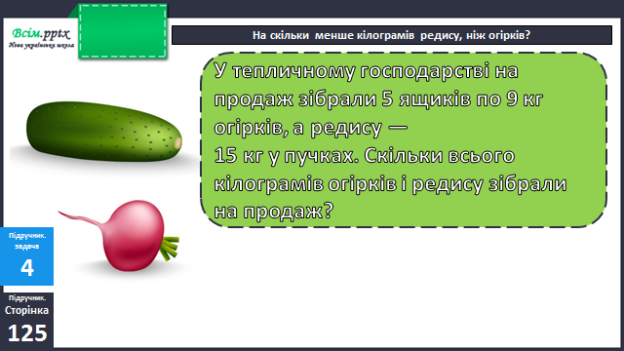

**Завдання 5** (письмово)

Периметр трикутника 24 см. Довжина однієї сто­рони 6 см, а інші сторони однакові. Знайди їхню довжину.

Міркуємо так: спочатку треба знайти довжину двох однакових сторін. Для цього від суми всіх сторін (периметра) віднімаємо довжину однієї сторони.

Після цього можемо знайти довжину однієї такої сторони. Для цього довжину двох однакових сторін, знайдену у першій дії, розділіть на 2.

**Задача 6** (усно)

**Домашнє завдання**

Вивчити таблицю множення числа 9.

П.с.125 № 6, 7.

Готову роботу надсилай на вайбер або Human.